MATERI SAP
INDUSTRI CHARACTERISTIC
MTO DI BAGI MENJADI DUA YAITU discrete dan repetitive manufacturing.
Discrete Manufacturing
production process in which its output is individually countable, or identifiable by serial numbers, and is measurable in distinct units rather than by weight or volume
Manufaktur diskrit
proses produksi di mana output secara individual dihitung, atau diidentifikasi oleh nomor seri, dan terukur dalam satuan yang berbeda daripada berat atau volume
Repetitive Manufacturing
The continuous production of identical products during a manufacturing cycle. usually occurs within an assembly and fabrication line. opposite of discrete manufacturing
Manufacturing berulang
Produksi kontinu produk yang identik selama siklus manufaktur. biasanya terjadi dalam jalur perakitan dan fabrikasi. kebalikan dari manufaktur diskrit
PERBEDAAN DARI DISCRETE dan REPETITIVE
Discrete ada jeda waktu dalam pembuatan sesuai dengan serial number, bisa dihitung dan bisa di ukur berdasarkan unit atau berat atau volume.
Contoh : membuat baju.
Repetitive pembuatan produck yang satu dengan yang lainnya tidak ada jeda,.
Contoh : Semi konduktor
Pada diagram ada
Lot Size/ Production Volume semakin keatas semakin membaik
Degree of replication semakin ke kanan semakin banyak
Variant of production semakin ke kiri semakin banyak.
MTO (make to order) produksinya sedikit dan replicationnya juga sedikit tetapi selera terpenuhi.
MTS (make to stock) Discreet manufacturing prediksinya medium dan volumenya medium.
Contoh : otomotif dan elektronik.
MTS (make to stock) Repertitive bisa volume tinggi replication juga tinggi dan sama” Contoh : semi konduktor dan prosesor.
MTS dan MTO itu lebih ke customer
Repetitive dan Discret lebih ke Produck.
Engineer to Order Production
Replicationnya rendah dan Volumenya rendah

Process industry
Replicationnya tinggi Volumenya tinggi

Materi Selanjutnya
Inquiry penjual menawarkan harga yg di jualnya (Barang, Harga, Jumlah,waktu,)
Quotation customer menawar harga ygdiinginkannya
Promotion Order Harga Deal

Inquiry : VA11 (Inquary Type di isi dengan (IN), lalu enter dan masukan Sold-To Party (syp yg beli) , Ship-To Party (siapa yg dikirim) Bill-to party (tagihannya kesiapa), Lalu Valid From and valid to (tanggal promo dari kapan sampai kapan), lalu isi material (ext p-109) Order Quantity (ext50),
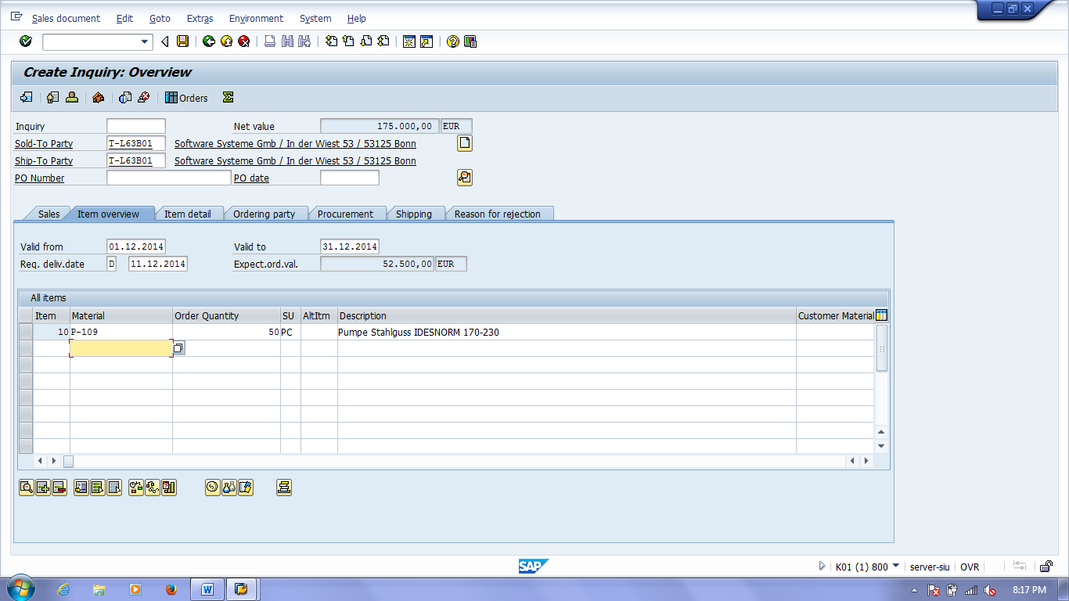
kalo sudah pilih sales document lalu pilih display
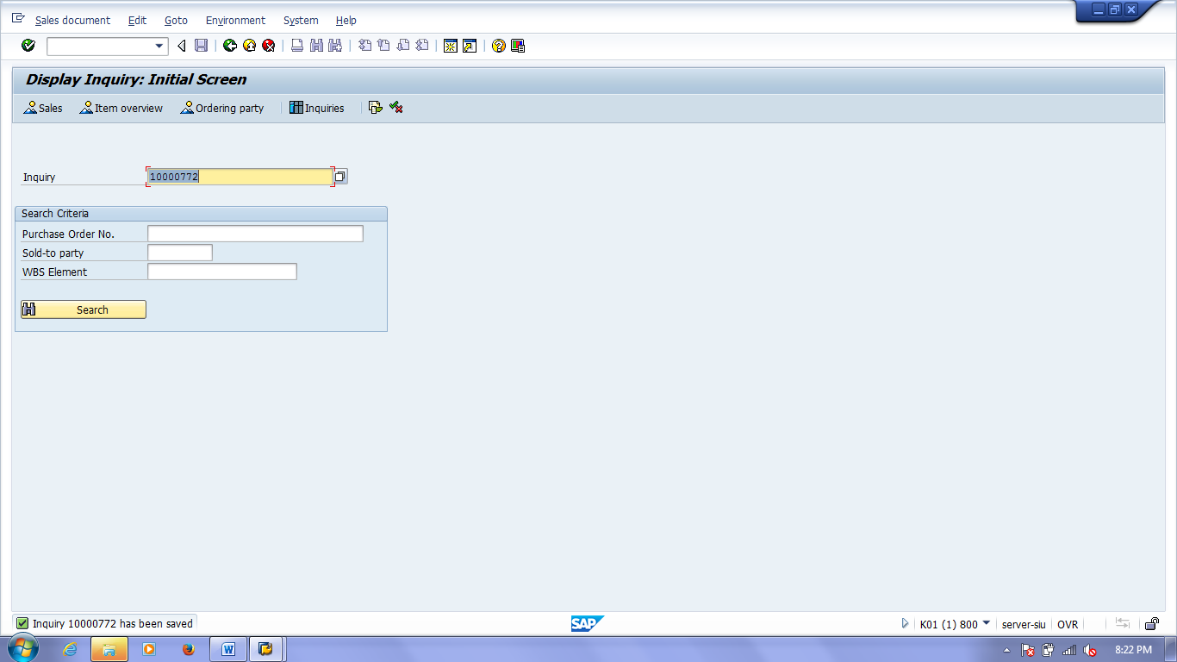
setelah itu display document flow
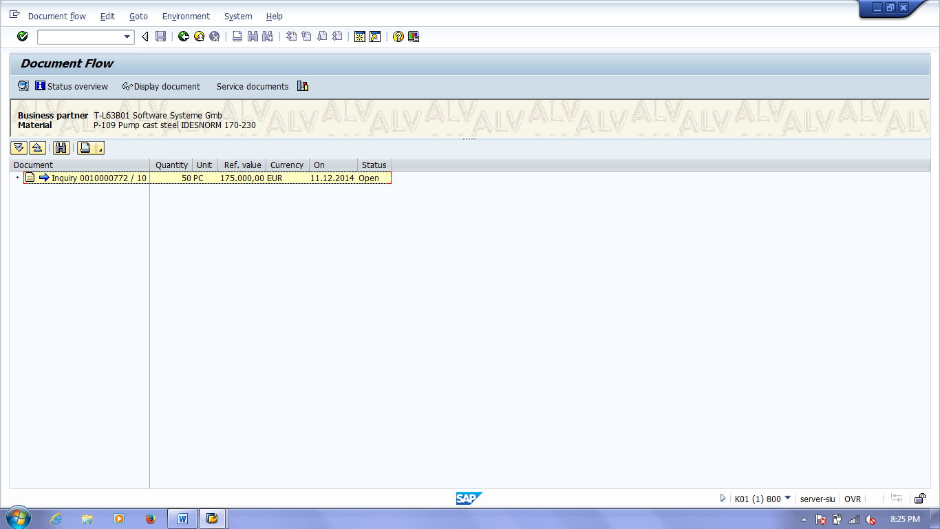
Quotation : VA21 (isi Quotation type dengan (QT)
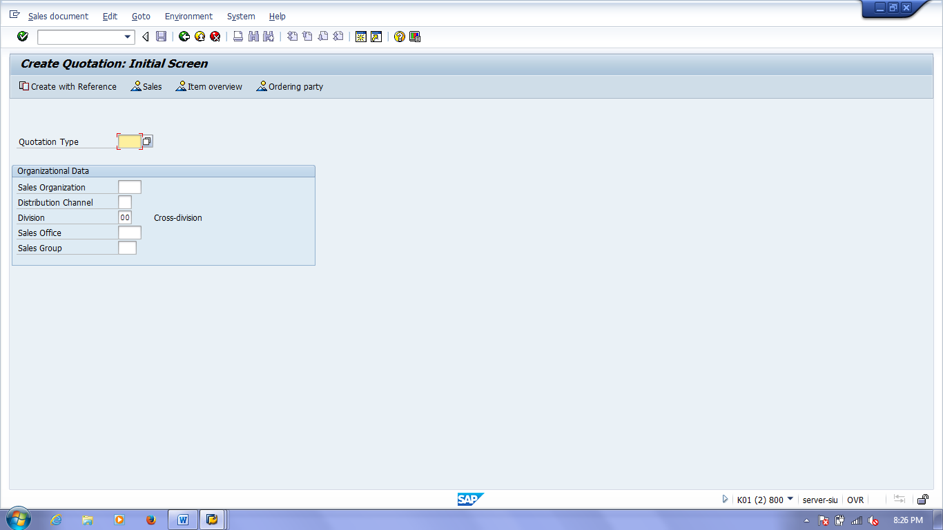
Pilih Create With Reference. Masukan nomor inquiry yg telah dibuat lalu klik copy, 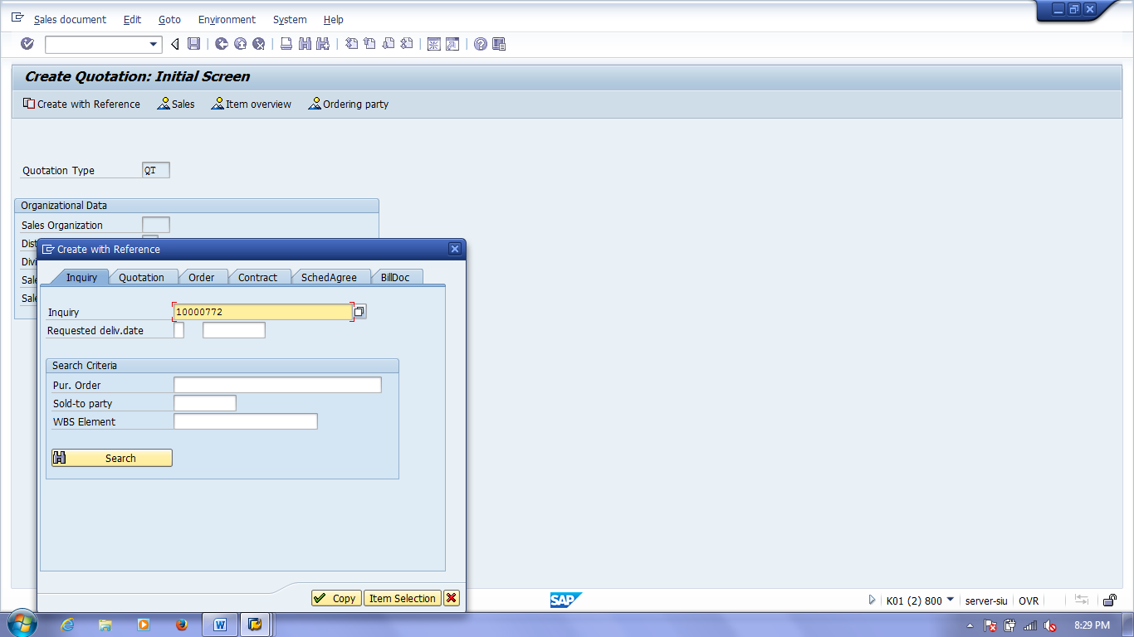
setelah itu save
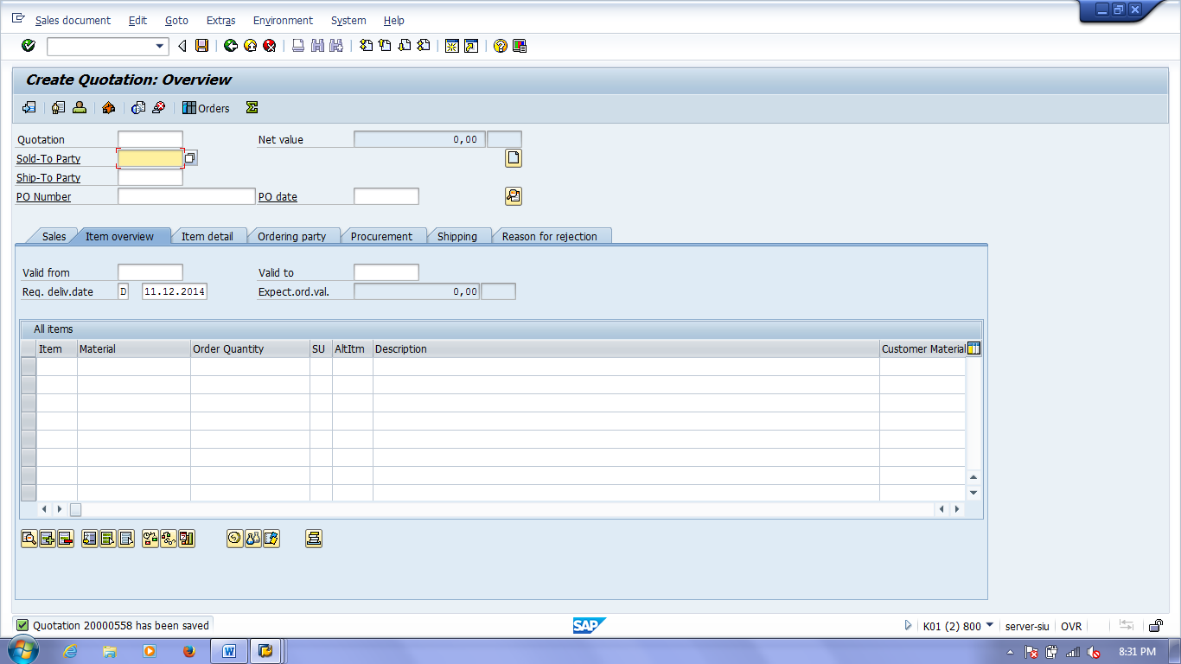

Order : VA01
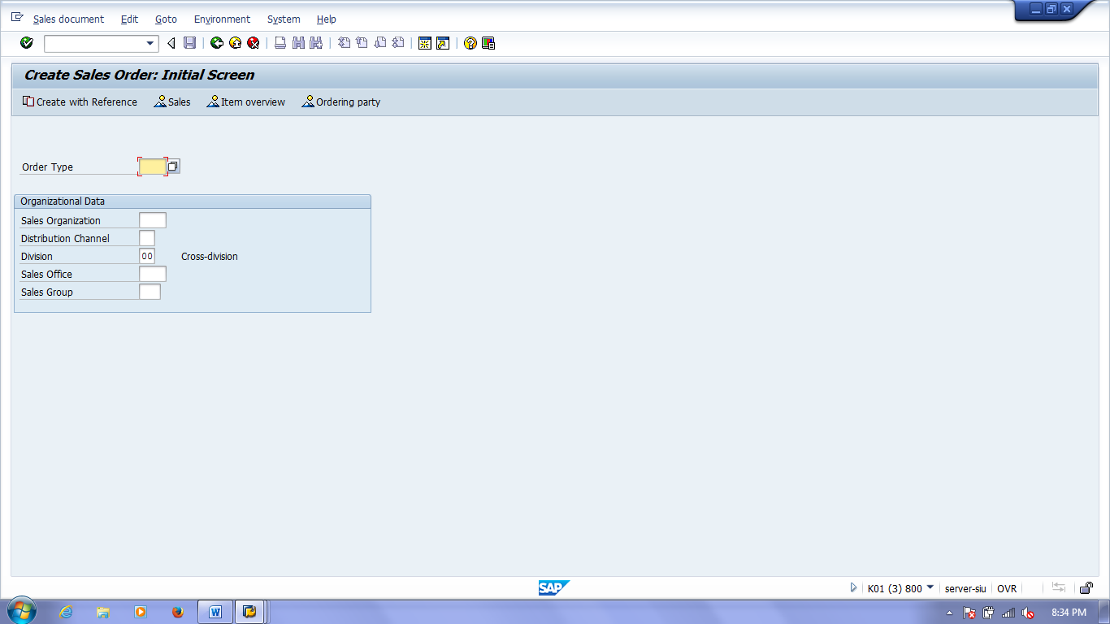
Create With Reference dan isi Quotnya klik copy lalu save
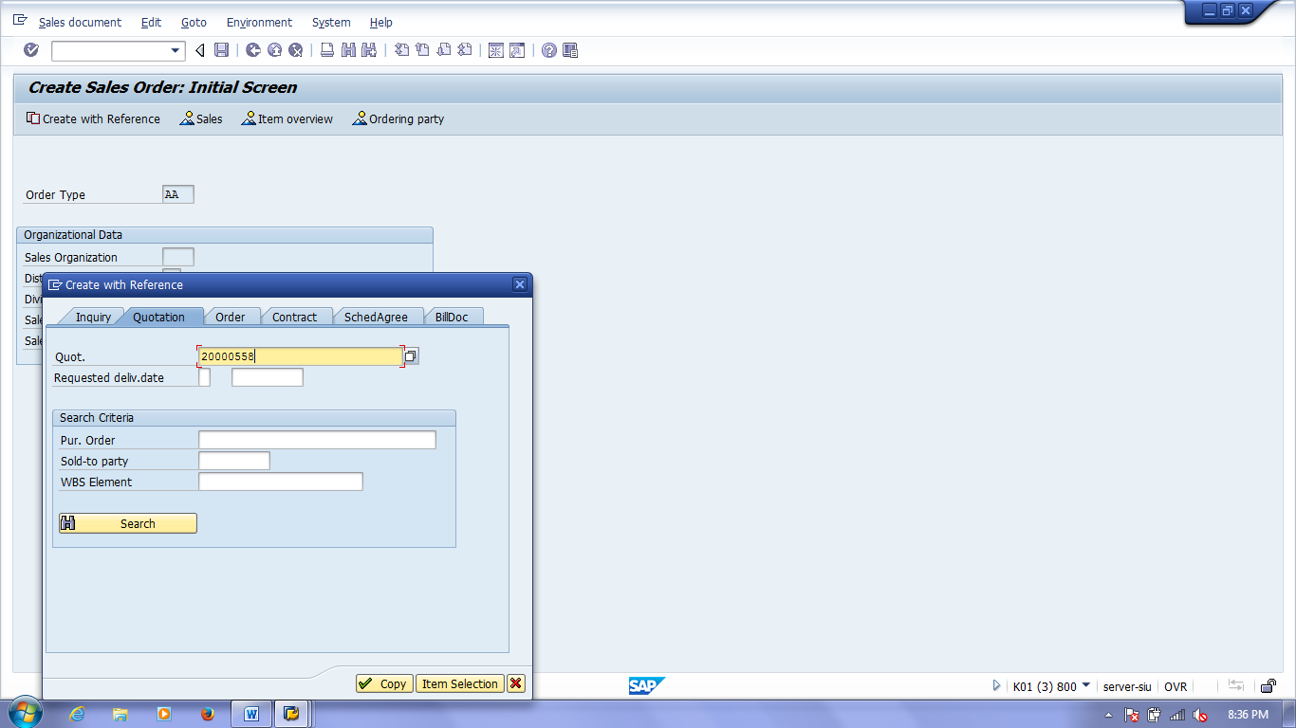
Inquiry itu permintaan customer ke perusahaan by phone or email dengan spesifikasi yang di inginkannya dari harga barang dll..
Quotation itu merupakan balasan perusahaan ke customer bisa menolak spesifikasi yg di inginkan dan menawarkan spesifikasi yg ada di perusahaan.
Inquary lebih besar dari Quotation dan Quotation lebih kecil dari sales
Tidak hanya dari harga saja namun dari qty juga bisa
Harga /QTY
Inquary > Q > Q
Quotation < S < I

Pre sales activities ada Sales order entry jika make to stock lalu ada Check Availability (chek Stock) MB25 MMBE MB51 Lalu ada picking atau packing lalu ada post good issue jika di model MM dia memakai MIGO lalu ada yg namanya invoice customer ata billing lalu ada customer receipt payment dalam modul Fi ada Incoming pyment

SAP project
Implementasi itu standartnya 8 bln sampai 1th suportnya hanya 1bln

VL01N (picking) “ Isi shipping point, Selection date berdasarkan delivery date di PO lalu isi order.
VF01 (Billing) itu penagihannya
SD (Salles Distribution) SD Incoming Payment : F-28
MM (Material Management) MMoutgoing Payment
Delivery based invoice (invoice sesuai pengiriman)
Split Invoicing ( bisa di bagi menjadi 2 invoicing)

